**CONSCIENTIZAÇÃO AMBIENTAL: OS RISCOS DO VIDRO NA PRAIA DA ALDEIA EM CAMETÁ-PA.**

Alessandra de Melo Cardoso1; Silvio Antony Martins Fonseca2; Thiago Gonçalves Durão3; Yasmin Santos de Azevedo4, Camila da Cunha Furtado5

1 Graduanda em ciências naturais com habilitação em química. Universidade do Estado do Pará-campus XVIII Cametá. [amelo3199@gmail.com](mailto:amelo3199@gmail.com)

2 Graduando em ciências naturais com habilitação em química. Universidade do Estado do Pará- campus XVIII Cametá. [antonysilvio833@gmail.com](mailto:antonysilvio833@gmail.com)

3 Graduando em ciências naturais com habilitação em química. Universidade do Estado do Pará-campus XVIII Cametá. [tiagogduran@gmail.com](mailto:tiagogduran@gmail.com)

4 Graduanda em ciências naturais com habilitação em química. Universidade do Estado do Pará-campus XVIII Cametá. [azevedoys2112@gmail.com](mailto:azevedoys2112@gmail.com)

5 Professora Mestre em Geofísica pela Universidade Federal do Pará. [camilacfurtado@hotmail.com](mailto:camilacfurtado@hotmail.com)

**RESUMO**

A grande quantidade de resíduos vítreos depositados as margens do rio Tocantins, o descaso público com o local, riscos ambientais e de saúde pública, geraram o interesse na área de estudo, esta área está localizada na praia da aldeia, em Cametá-Pa. O presente trabalho tem o intuito de conscientizar a população quanto aos riscos do descarte irregular de resíduos sólidos, especificamente o vidro e contextualizar em relação à realidade da saúde pública tanto no Brasil, quanto em Cametá. Retratar a poluição causada pelos resíduos sólidos que são provenientes do consumo excessivo de álcool na cidade, ausência de conscientização e educação ambiental da população, além da ausência de destinação correta desses resíduos vítreos. Com essa perspectiva foi realizada uma entrevista com um morador da região para saber a destinação final desses resíduos vítreos. Como a poluição no local era grande, o estudo possibilitou uma aplicabilidade de tirar as garrafas de vidros despejadas no local, onde foram retirados 24 sacos de lixo, contendo resíduos vítreos e 218 garrafas feitas desse material. Isso foi feito no intuito de gerar uma conscientização na população fazendo a implantação de placas que diziam “não jogue lixo neste local”, e tentar mostrar os riscos que os banhistas estavam expostos com aquela quantidade de garrafas de vidros e detritos despejados na praia. Do exposto, conclui-se que quando os resíduos vítreos são despejados na praia e não recebem a destinação correta podem acarretar uma série de problemas ambientais e riscos à saúde dos banhistas, principalmente por ser um material de longa duração para se decompor. Em decorrência disso, a partir do objetivo deste estudo, que foi ressaltar os riscos sofridos pelos banhistas no córrego da praia da aldeia.

**Palavras chave:** Praia da Aldeia. Resíduos vítreos. Conscientização Ambiental.

**Área de Interesse do Simpósio**: Educação Ambiental.

1. **INTRODUÇÃO**

O vidro é uma substância inorgânica, homogênea e amorfa, obtida através do resfriamento de uma massa em fusão. Suas principais qualidades são a transparência e a dureza. (PINHEIRO, 2007).

O alto processo de industrialização do Brasil na década de 50 atraiu investimentos do exterior para o setor de produção de vidros, aumentando o número de empresas instaladas e a capacidade produtiva do país nos anos subsequentes, atingindo em 2002 um total de 200 empresas dedicadas a produção de vidro (DUDAS, 2002).

Os tipos mais comuns de vidros são os vidros para embalagem, como potes para alimentos, frascos e garrafas para bebidas etc. Por ordem de consumo, a maior utilização é a do setor de bebidas, seguida pela indústria de alimentos (SILVA2, MACHADO 2011).

As novas técnicas de industrialização desenvolvidas nos últimos anos, juntamente com o aumento populacional e de consumo, têm provocado a elevação da demanda mundial de embalagens, com consequente aumento na quantidade de descarte pós-consumo, dificultando sua destinação final (VALT, 2004).

A destinação final inapropriada dos resíduos sólidos urbanos institui um dos maiores problemas da sociedade moderna, já que a sua formação tem-se alterado muito ao longo dos últimos anos e a geração de lixo tem aumentado assustadoramente, especialmente nos países em desenvolvimento (DIAS, 2009).

Embora o vidro seja 100% reciclável ele não é biodegradável, tornando um grande problema ambiental quando é facilmente descartado, gerando um acúmulo de grande quantidade desse material e o mesmo não é absorvido pela natureza em aterros sanitários (QUIRINO, 2008).

Aqui, cabe ressaltar que muitos materiais, incluindo o vidro, não são reciclados no Brasil por não haver tecnologia suficiente, grande parte destes, tem como destino o lixo comum ou aterro sanitário (FERREIRA, 2016).

Como intuito de amenizar a poluição por diversos tipos de vidros, foi criada a Política Nacional de Resíduos Sólidos (PNRS). A Política Nacional de Resíduos Sólidos (Lei nº 12.305/2010) define a LR (logística reversa) como o Instrumento de desenvolvimento econômico e social caracterizado por um conjunto de ações, procedimentos e meios destinados a viabilizar a coleta e a restituição dos resíduos sólidos ao setor empresarial, para reaproveitamento, em seu ciclo ou em outros ciclos produtivos, ou outra destinação final ambientalmente adequada (BRASIL, 2010, p. 2).

A Política Nacional de Resíduos Sólidos (Lei nº 12.305/2010) define a LR como o instrumento de desenvolvimento econômico e social caracterizado por um conjunto de ações, procedimentos e meios destinados a viabilizar a coleta e a restituição dos resíduos sólidos ao setor empresarial, para reaproveitamento, em seu ciclo ou em outros ciclos produtivos, ou outra destinação final ambientalmente adequada (BRASIL, 2010, p. 2).

A partir disso, é possível perceber que a densidade de resíduos vítreos no córrego é grande, então o artigo tem a finalidade de mostrar a extrema falta de consciência da população e a quantidade excessiva dos despejos de resíduos vítreos de garrafas de bebidas alcoólicas no córrego próximo a praia da aldeia, também procura-se mostrar o risco corrido por banhista e turistas que frequentam o lugar na cidade de Cametá, e além disso sofrem com a questão da saúde pública que é um caos no Brasil e em Cametá não deixa de ser também. O objetivo do mesmo é estabelecer uma visão abrangente sobre o vidro e os riscos aos banhistas que frequentam o córrego próximo a praia da aldeia na cidade de Cametá, enfatizando as propriedades do vidro e suas reutilizações e contextualizando os riscos aos banhistas com a saúde pública e principalmente conscientizar a população e turistas que frequentam o lugar.

1. **MATERIAL E MÉTODOS** 
   1. ÁREA DE ESTUDO

Cametá é caracterizada geograficamente por ilhas e áreas de terra firme, demarcando uma área de aproximadamente 2.487 km², com sua formação territorial composta por 20,3% de rios e baías, 36,4% de campos naturais, 26,2% de áreas de várzeas e ilhas sendo formada por 17,1% de terra firme. Na constituição geográfica de Cametá, totalizam 100 ilhas que constituem este território, dispostas ao longo do Rio Tocantins e seus afluentes (POMPEU, 1998 *apud* SILVA1, 2009).

A área com maior densidade de resíduos vítreos está localizada na praia da aldeia, como mostra o mapa a seguir.

Figura 1: Córrego praia da aldeia.

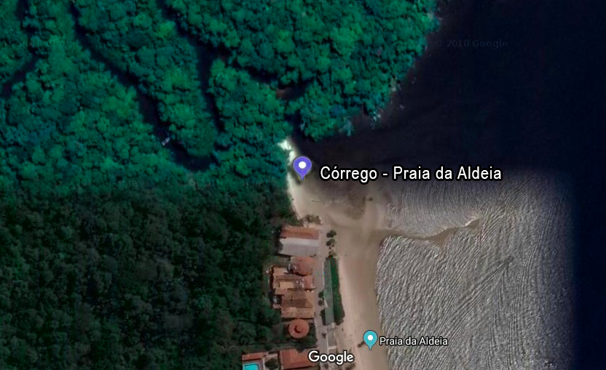

Fonte: Google Earth, <https://earth.google.com/web>. ,2018.

* 1. MATERIAIS

Os materiais utilizados para a coleta de dados foram: Um gravador de voz para ser utilizado na entrevista; um caderno para as anotações e a câmera fotográfica.

Para o momento da coleta dos resíduos e confecção das placas foram necessários em torno de 50 sacos plásticos para serem despejados as garrafas e detritos vítreos, luvas para auxilio no momento da coleta, pedaços de madeira para serem confeccionadas algumas placas, martelo e prego para construção das placas, auxilio para a fixação e tinta.

* 1. MÉTODOS

A pesquisa quantitativa é aquela em que se coletam e analisam dados quantitativos sobre variáveis. Dessa forma, este tipo de pesquisa é capaz de identificar a natureza profunda das realidades, seu sistema de relações, sua estrutura dinâmica. Ela também pode determinar a força de associação ou correlação entre variáveis, a generalização e objetivação dos resultados através de uma mostra que faz inferência a uma população (ESPERÓN, 2017).

Diante disso, pesquisa utilizada foi do tipo quantitativa. Como os parâmetros metodológicos utilizamos algumas fases, sendo elas:

Primeira Fase: Corresponde a observação e identificação do loca l.

Segunda Fase: consistiu em uma entrevista livre de carácter informal. A entrevista é um processo de interação social, no qual o entrevistado tem a finalidade de obter informações do entrevistado, através de um roteiro contendo tópicos em torno de uma problemática central (HAGUETTE,1995)

Terceira Fase: A construção de um questionário, segundo AAKER *et al.* (2001), é considerada uma “arte imperfeita”, pois não existem procedimentos exatos que garantam que seus objetivos de medição sejam alcançados com boa qualidade. Diante disso, o questionário utilizado envolveu uma pergunta apenas, onde se dava por “**Como ocorre o processo de reciclagem dos resíduos vítreos na cidade de Cametá**?”, onde o entrevistado ficou livre para responder.

Quarta Fase: No córrego se encontravam vários detritos e garrafas vítreas, então nesta fase foi realizada uma ação para a coleta desses resíduos e para a conscientização da população foi realizada a fixação de algumas placas no local.

Quinta Fase: Nesta etapa foi investigar por que aquele lixo estava ali? A população está ciente sobre esse ato e sabem do risco que estão expostos?

**3. RESULTADOS E DISCUSSÃO**

Na primeira fase foi onde ocorreu a observação e identificação do local. Então com essa observação, geralmente no córrego tinha um problema de descarte irregular de resíduos vítreos e procurou-se informações de como ocorria o processo de reciclagem desses resíduos.

Em busca de informações, na segunda fase ocorreu a entrevista com um morador da cidade, com o desígnio de buscar informações sobre a destinação dos resíduos vítreos.

**Como ocorre o processo de reciclagem dos resíduos vídreos na cidade de Cametá?**

“A reciclagem desse material na cidade de Cametá atualmente não existe, entretanto anos atrás uma cooperativa de lixo realizava o trabalho de separar e reciclar esse material, mas por questões de falta de repasse financeiro pela prefeitura essa cooperativa deixou de existir. Como consequência, esses resíduos ficaram sem um destino, onde não há essa separação do lixo que acabam se misturando e provocando acidentes no próprio lixão com os catadores de lixo que por necessidade ainda continuam trabalhando lá.” Palavras de morador da cidade de Cametá que preferem não se identificar.

Assim podemos afirmar que, por falta de não haver um local especifico para a reciclagem desse material, a cidade acaba apenas produzindo lixo, dificultando a reutilização e reciclagem desses materiais que frequentemente vão parar nas ruas, nos rios e nas próprias praias, como é o caso que acontece na praia da aldeia.

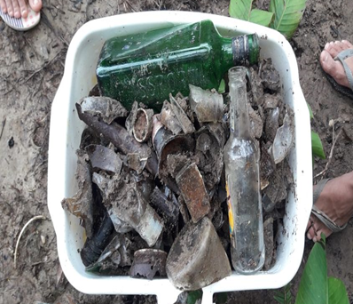Na quarta fase, foi onde ocorreu a coleta no local, a mesma tinha-se o intuito de retirar os vidros no córrego e gerar a conscientização na população com a implantação de placas como “Não jogue lixo neste local”, “A corrupção começa onde você joga o seu lixo”, “Faça sua parte na preservação Ambiental”, o tempo de decomposição do vidro na natureza, entre outras. No ato da coleta foram recolhidas no total 24 sacos de lixo de 50 e 100 litros, contendo resíduos vítreos e 218 garrafas inteiras feitas desse material. Imagens dessa fase presentes nas figuras 2,3,4,5.

Fonte: Dos autores, 2018.

Fonte: Dos autores, 2018.

Figura 3- Coleta de detritos de vidros na praia.

Figura 2- Coleta das garrafas.

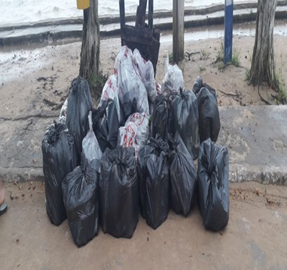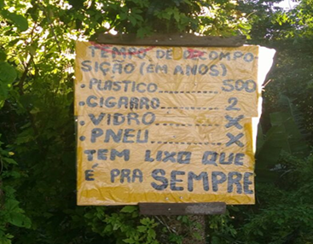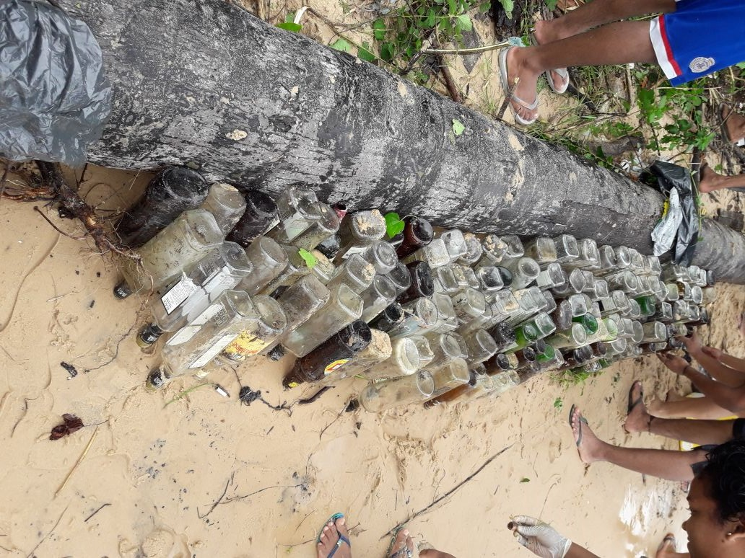

Figura 5: Implantação de placas.

Figura 4- Coleta das garrafas e detritos.

Fonte: Dos autores, 2018.

Fonte: Dos autores, 2018.

A quinta fase consistiu nos questionamentos feitos através das observações feitas no local. Através desses questionamentos, obtivemos as seguintes respostas. O lixo que estava despejado no local era decorrente do fato de haver um consumo excessivo de álcool no córrego e por falta de locais para o despejo das garrafas de bebidas as mesmas eram descartadas na praia.

A população estava ciente sobre esse ato, no momento da observação, foi perceptível que o córrego da praia é o local preferido pelos banhistas, principalmente quando a maré do rio está baixa, o fluxo de pessoas neste local é alto, logo o consumo de bebidas alcoólicas aumenta e como consequência severa, termina ampliando o descarte dessas garrafas.

Com esse descarte abundante, algumas garrafas acabavam sendo quebradas e os detritos de vidros jogados nas profundezas do rio. Isso acarreta uma serie de riscos aos banhistas da região, principalmente os cortes por esses resíduos, pelo fato da água do rio ser escura é impossível perceber o que há nas profundezas, os vidros só eram vistos quando o fluxo de água estava baixo no local, mesmo assim, os banhistas do local ainda sofriam riscos pelo fato de alguns desses substratos estarem imperceptíveis a olho nu, ou seja, estavam enterrados na areia da praia.

Com a quantidade de vidros encontradas no córrego, é perceptível a falta de consciência da população, o acúmulo de resíduos sólidos se torna abundante e isso ocasiona um fluxo de poluição maior, principalmente no córrego.

O despejo de garrafas de bebidas alcoólicas é consideravelmente alto, a população com o intuito de descartar as garrafas, por sua vez acaba quebrando-as e despejando seus detritos na praia e nas profundezas do rio. Essa situação é alarmante, uma vez que esses restos de vidros podem trazer riscos a população, principalmente aos banhistas.

Alguns banhistas da região conhecem o córrego, por tanto já sabem que devem ter cuidado se forem utilizar essa parte da praia. Porém, a região recebe muitos turistas no decorrer do ano, e muitos deles utilizam está região, com a falta de pessoas que indiquem o local certo, esses turistas correm um risco maior ainda de se machucarem com esses vidros à deriva na praia.

O descaso da população e prefeitura da região com essa parte da praia é visível. Uma vez que é só nesse ambiente que possui essa quantidade excessiva de lixo, como o vidro, esse vidro são principalmente as garrafas de bebidas alcoólicas despejadas no córrego.

A partir desses resultados surgem alguns questionamentos; Será que a população não podem tirar um pouco dessas garrafas ou pararem de despejar no local? Segundo NASCENTES 2011, algumas atitudes e gestos teoricamente simples podem fazer a diferença. O que não pode continuar é um problema no qual muitos sabem da informação, mas não praticam uma solução.

O problema no córrego era frequente, porém a população e até mesmo a prefeitura da cidade não se importavam em praticar uma solução para o córrego, os problemas lá eram perceptíveis. Então a coleta foi feita para gerar a conscientização e que o local deixasse de se tornar perigoso para a sociedade, em termos de saúde, e voltasse a ser o ponto de lazer da população.

A partir desses resultados podemos notar que há uma grande quantidade desses resíduos em uma pequena parte da praia, que trazem diretamente riscos aos turistas e as pessoas que frequentam o lugar podendo causar ferimentos graves e queimadas se jogados em locais secos. Além disso, estes resíduos são despejados entre as margens do rio Tocantins.

**4. CONSIDERAÇÕES FINAIS**

Quando os resíduos vítreos são despejados na praia e não recebem a destinação correta podem acarretar uma série de problemas ambientais e riscos à saúde dos banhistas, principalmente por ser um material de longa duração para se decompor. Em decorrência disso, a partir do objetivo deste estudo, que foi ressaltar os riscos sofridos pelos banhistas no córrego, que fica localizado na praia da aldeia na cidade de Cametá.

Contudo o meio ambiente que sobre agressões, levando em vista que o vidro não é biodegradável, no entanto, é inteiramente reciclável e reutilizado, mas isso não é realidade na cidade de Cametá, pois a mesma não possui nem uma forma de reutilização.

Todavia a principal contribuição para o meio ambiente foi a coleta seletiva feita no córrego com o intuito de gerar a conscientização ambiental na praia. A partir desses resultados gerados conseguiu-se alcançar o principal objetivo que foi limpar o local onde se encontrava um fluxo alto de poluição por resíduos e detritos de vidros e gerar a conscientização no local. Por isso é primordial a conscientização das pessoas e da parte do governo criar políticas públicas de coleta seletiva e reciclagem desse material.

**REFERÊNCIAS**

AAKER, *et al* (2001). **“Marketing Research”** (7th Ed.), New York: John Wiley & Sons, Inc.

BRASIL. **Lei nº 12.305, de 2 de agosto de 2010**. Institui a Política Nacional de Resíduos Sólidos; altera a Lei no 9.605, de 12 de fevereiro de 1998; e dá outras providências. Brasília, DF, 2010.

CORDOVIL, SILVA J. C. **O turismo como política pública na Amazônia ribeirinha:** Uma abordagem sobre o município de Cametá- pa. Presidente prudente: A diversidade da geografia brasileira. Cametá 2014.

DUDAS, I. **Educação ambiental: o ciclo do lixo**. Curitiba 2002.

DIAS, G. G.; CRUZ, T. M. S. **Plano de Gerenciamento Integrado de Resíduos Vítreos**. Fundação Estadual do Meio Ambiente. Belo Horizonte 2009.

ESPERÓN, Maricela Torres. **Pesquisa Quantitativa na Ciência da Enfermagem.** Editorial EEAN. Escola Anna Nery, Universidade Federal do Rio de Janeiro. RJ, 2016-2017.

FERREIRA, Adriano Fernandes. **Análise da gestão dos resíduos sólidos urbanos no Brasil sob uma perspectiva tributária**. Cia e book. São Paulo 2016.

HAGUETTE, T. M.F. Metodologia Qualitativa na Sociologia. 4. Ed. Petrópolis. 1995.

IBGE **- Instituto de Desenvolvimento Econômico, Social e Ambiental do Pará**, 2011. Disponível em:< <http://cidades.ibge.gov.br>. > Acesso em: abril de 2018.

JERONYMO, Daniela Viganó Zanoti; CARVALHO, Ana Maria Pimenta.Alcoolismo parental e suas repercussões sobre crianças e adolescentes: Uma revisão bibliográfica**.** **SMAD Revista eletrônica saúde mental álcool e drogas.** Ribeirão Preto-São Paulo 2005.

NASCENTE, Celina **Vidro no lixo pode causar queimadas**. Logística reversa. São Paulo 2011.

POMPEU, José Danúzio Pinto. **Um Panorama no Município na Virada do Milênio**. Cametá 1998.

PINHEIRO, Carlos, **Evolução do uso do vidro como material de Construção Civil.** Itatiba 2007.

QUIRINO, L. B. **Caracterização e Processamento de Resíduos Vítreos Visando a Reciclagem no Município de Campina Grande PB.** Dissertação de Mestrado. Unidade Acadêmica de Engenharia de Materiais, Universidade Federal de Campina Grande. Campina Grande 2008.

SILVA, Amarílis Maria Farias da**. Saberes Cotidianos e Azeite de Andiroba: A Presença da Mulher Extrativista, no Contexto Histórico das Práticas Socioculturais dos Sujeitos da Ilha de Juba, Cametá – Pa**. Dissertação de Mestrado. Belém 2009.

SILVA, Maria; MACHADO, Silvia **Reutilização e reciclagem de vidro.** Minas Gerais, 2011.

VALT, Renata B.G. **Análise do ciclo de vida de embalagens de pet, de alumínio e de vidro para refrigerantes no Brasil variando a taxa de reciclagem dos materiais.** Dissertação de Mestrado. Área de concentração em engenharia de processos térmicos e químicos, setor de tecnologia. Universidade Federal do Paraná. Curitiba, 2004.